# |  | بارم
۱ | تفاوت درخواست سیستم و درخواست پیشنهاده را توضیح دهید | ۱
۲ | سه مدل از شرایط پرداخت در نوشتن قرارداد را شرح دهید. | 1.5
۳ | سه مورد از استراتژی های تخمین پروژه نام برده و شرح دهید. | ۱.5
۴ | چهار مورد از انواع روابط نمودار کلاس و شی را نام برده و توضیح دهید. | ۲
۵ | نرخ بازده داخلی IRR را توضیح دهید و برای مثال زیر IRR را توضیح دهید.  مثال ۱۰۰ میلیون تومان در یک پروژه سرمایه‌گذاری می‌کنید. انتظار دارید در سال اول 56 میلیون و در سال دوم 96 میلیون تومان سود بگیرید. نرخ IRR چقدر هست ؟ | ۲
۶ | چهار نکته از نکات تیم گردانی و هدایت پروژه را توضیح دهید. | ۲
۷ | اهداف مدیریت پیکربندی نرم افزار SCM را چهار مورد نام ببرید. | ۲
۸ | تفاوت بین پیام‌های همزمان و غیرهمزمان در نمودار توالی چیست؟ برای هر کدام یک مثال کوچک در نمودار توالی بیاورید. | ۲
 | موفق باشید-تقی نژاد

۱:
- درخواست سیستم (System Request):درخواست سیستم یک سند داخلی است که درون یک سازمان برای شروع یک پروژه توسعه یا اصلاح سیستم ایجاد می‌شود. این سند مشکلات موجود را شناسایی کرده و نیازهای جدید کسب‌وکار را توضیح می‌دهد. هدف آن جلب تأیید مدیریت برای شروع پروژه است. مثال واقعی: در شرکت‌هایی مانند آمازون، یک تیم داخلی ممکن است درخواست سیستمی برای بهبود الگوریتم‌های جستجوی سایت ارائه دهد. این درخواست شامل توضیح مشکلات فعلی، اهداف پروژه، و مزایای مورد انتظار خواهد بود.
- درخواست پیشنهاد (Request for Proposal - RFP):درخواست پیشنهاد (RFP) سندی است که یک سازمان برای دعوت از فروشندگان یا ارائه‌دهندگان خدمات خارجی منتشر می‌کند تا پیشنهادهایی برای یک پروژه یا خدمات خاص ارائه دهند. این سند شامل جزئیات پروژه، اهداف، بودجه، و معیارهای ارزیابی است. هدف اصلی RFP این است که بهترین پیشنهاد را از میان گزینه‌های مختلف انتخاب کند. مثال واقعی: شرکت‌های فناوری مانند مایکروسافت یا گوگل ممکن است RFPهایی برای توسعه نرم‌افزارهای خاص، خدمات ابری، یا پروژه‌های تحقیقاتی منتشر کنند. به عنوان مثال، مایکروسافت ممکن است RFPی برای توسعه یک ابزار هوش مصنوعی جدید منتشر کند و از شرکت‌های دیگر بخواهد پیشنهادهای خود را ارائه دهند.
جواب ۲:
- قراردادهای قیمت ثابت برای پروژه‌هایی مناسب‌اند که محدوده کار و نیازمندی‌ها از ابتدا کاملاً مشخص باشند. این مدل به مشتری اطمینان مالی می‌دهد، چرا که هزینه کل پروژه قبل از شروع توسعه قفل می‌شود ؛ اما نیازمند طرح پروژه بسیار جزئی است و پس از امضا، انعطاف محدودی برای تغییرات باقی می‌ماند .
- قراردادهای زمان و مواد (T&M) انعطاف‌پذیری بیشتری دارند، به ویژه در پروژه‌هایی که ممکن است محدوده آن‌ها در طول کار تغییر کند یا از ابتدا به طور کامل مشخص نباشد .در این مدل، مشتری متعهد به پرداخت هزینه ساعات واقعی کار تیم توسعه و همچنین هزینه مواد یا منابع مصرف‌شده می‌شود، که امکان تنظیم نیازمندی‌ها و ویژگی‌ها در خلال پروژه را فراهم می‌آورد.
- پرداخت‌های مبتنی بر نقاط عطف پرداخت‌ها را به اتمام موفقیت‌آمیز مراحل مشخص پروژه یا تحویل اقلام توافق‌شده گره می‌زنند این رویکرد به بهبود جریان نقدینگی مشتری کمک می‌کند و تضمین می‌کند که پرداخت‌ها تنها به پیشرفت ملموس پروژه وابسته باشند
جواب ۳:

قضاوت کارشناس | با کارشناسان مشورت کنید و تخمین ها را مقایسه کنید  + ارزان، اما غیر قابل اعتماد
برآورد توسط قیاس | مقایسه با سایر پروژه ها در یک دامنه کاربرد مشابه  + محدودیت پذیری: باید پروژه مشابه باشد
قانون پاریکنسون | این پروژه هرچقدر که منابع در دسترس هستند هزینه دارد  مزایا: بدون مصرف بیش از حد  معایب: سیستم معمولا ناتمام است
قیمت گذاری برای پیروزی | پروژه به اندازه ای که مشتری میتواند روی آن هزینه کند می ارزد.
تجزیه | برآورد هزینه اجزا + یکپارچه سازی و ادغام  + تخمین بالا یا پایین  ممکنه هزینه های حل مسائل سطح پایین سخت فنی را ناچیز بگیرد
مدل سازی الگورتیمی هزینه | رویکرد فرمولی مبتنی بر اطلاعات هزینه تاریخی است که عموما بر اساس اندازه نرم افزار است

جواب ۴:
  - انجمنی (association): رابطه ای که در آن یک شی به شی دیگر متصل می شود. اگر بین دو شی لینکی وجود دارد باید یک رابطه Association یا Dependency بین کلاسهای این اشیا وجود داشته باشد.
  - رابطه وابستگی نشان می دهد که یک تغییر در provider element نیاز به تغییری در user element دارد. معمولاً رابطه وابستگی نشان می دهد که یک کلاس (user) از یک کلاس دیگر (provider) به عنوان آرگومانی در امضای یکی از توابع اش استفاده می کند.
  - رابطه تعمیم (حرکت به سمت بالا): فرآیندی است که در آن ویژگی‌های مشترک دو یا چند کلاس استخراج شده و یک کلاس فوق‌العاده عمومی‌شده ایجاد می‌شود. رابطه تخصص‌سازی (حرکت به سمت پایین): فرآیندی است که در آن زیرکلاس‌های جدید از یک کلاس موجود با افزودن ویژگی‌ها یا رفتارهای خاص ایجاد می‌شوند.
  - رابطه تجمعی این رابطه کل (whole) را از بخش (part) جدا می کند. aggregation یک رابطه “has – a” است – یک شی از کل شامل اشیائی از بخش است.
جواب ۵:: 30 درصد

جواب۶:
- مدیران در خدمت تیم خود هستند: مدیران اطمینان می دهند که تیم اطلاعات و منابع لازم را در اختیار دارد
- مسئولیت نیازمند اعتبار است: مدیران مسئولیت میدهند
- مدیران مدیریت می کنند: نمی توانند وظایف در مسیر بحرانی را انجام دهند
- توسعه دهندگان مهلت ها را کنترل می کنند یک مدیر نمی تواند مهلتی را که توسعه دهندگان با آن موافقت نکرده اند تأمین کند

جواب ۷:
- اطمینان از اینکه هر آیتم پیکربندی (کد منبع، مستندات، مدل‌ها، داده‌ها و...) دارای شناسه یکتا و نسخه‌بندی‌شده است.
- فراهم‌سازی سیاست‌ها، ابزارها و ممیزی‌هایی برای مدیریت تغییرات بدون آسیب به انسجام محصول.
- پشتیبانی از همکاری بین مدیران پروژه، مدیر پیکربندی، مهندسان و مشتریان با تعریف فرایندهای مشخص کنترل تغییر.
- تسهیل در ادغام سریع، تست قابل اعتماد و گزارش‌گیری دقیق به منظور تحویل نرم‌افزار با کیفیت و به‌موقع .
جواب ۸:
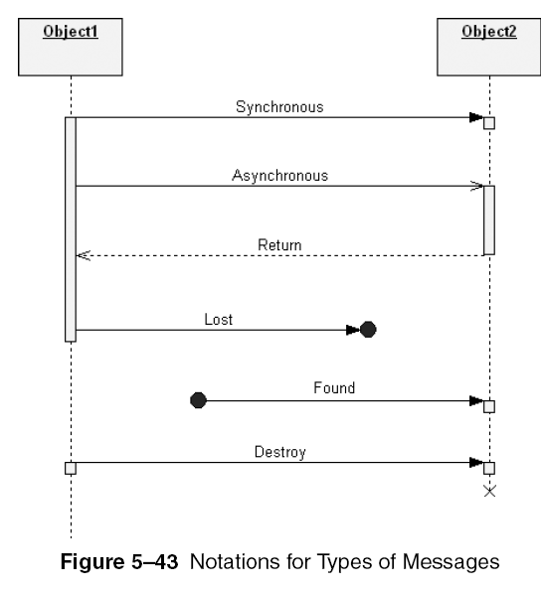
- Solid line with filled arrowhead
Represents a blocking call where the sender waits for a response
- Asynchronous Message
Solid line with open arrowhead
Non-blocking call where the sender continues without waiting

